管理体系审核记录表
过程与活动、  抽样计划 | 涉及  条款 | 受审核部门：行政部 主管领导：武洪栋、张涛 陪同人员：张涛 | 判定
 |  | 审核员：明利红、任秀梅 审核时间：2023年1月4日
审核条款：Q：
5.3组织的角色、职责和权限；6.2目标及其实现的策划；7.1.2人员；7.1.6组织知识；7.2能力；7.3意识；7.4沟通；7.5文件化信息；
远程审核采用的方式 |  | 网络微信群、微信视频、电话等方式。  微信群：衡水市圣兴春采暖设备公司认证2022  行政部：张涛 ；15713283062；微信号同步；  审核员：明利红 手机号：13368090815 ；微信号同步；  审核员：任秀梅 手机号：18152420788；微信号同步； | 适宜
组织的角色、职责和权限 | Q5.3 | - 文件：《质量手册》5.3条款，文件适宜。  行政部：职责已明确:  a) 负责与公司质量活动有关的外来文件和内部行政公文的控制管理；  b) 协助管理者代表进行GB/T19001标准的策划、实施及持续改进；  c) 负责公司质量管理体系的内、外部信息交流，编制并运行《信息交流与协商程序》；  e) 负责组织编制管理手册、程序文件以及文件的更改和日常工作；  f) 负责公司人员招聘、培训及考核，培训计划的编制与实施；  g) 公司档案管理，包括管理体系方面所产生的记录的归档及维护工作；  h) 对公司质量管理体系过程进行监控，并在适用时进行测量；  i) 企业精神文明建设和企业对外形象宣传工作。  - 以文件的形式发布，部门组织学习，远程视频有职责权限的要求文件，询问行政部负责人，基本理解其本职工作内容。 | Y
目标及其实现的策划 | Q:  6.2 | - 文件：《质量手册》第6.2条款；  明确了目标分解、考核、层次、部门、考核方式，已将公司总目标分解到各部门。  抽记录：《目标完成统计表》；  每月考核一次；  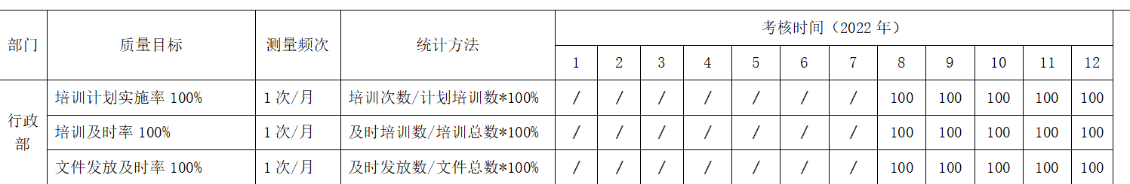  - 质量目标，测量方法均明确，目标已完成。 | Y
人员、能力、意识 | Q:7.1.2  Q:  7.2;7.3 | - 《质量手册》第7.1、7.2、7.3条款；《人力资源控制程序》；建立了员工绩效考核管理相关制度，明确了人员的教育、能力、培训、意识等要求，及员工考核的时机、方法、结果利用等。文件适宜。  - 负责人介绍：公司建立体系时建立了人力资源管理制度及岗位任职要求。包含：管理机构的职责和权限、员工及岗位要求、招聘管理、劳动合同管理、员工档案管理、考勤制度、员工培训等相关内容。  - 查见“岗位任职要求”，明确了公司各岗位工作人员教育、培训、技能、工作经历的具体要求；” 涉及工作岗位：总经理、部门负责人、行政部、办公职员、生产部等。  - 负责人介绍：公司员工基本满足规定的任职条件，教育、培训、技能和经验方面的能力。解决人力资源需求方法包括网上公开招聘，目前公司没有招聘需求。目前公司没有劝退员工及考核不合格员工，基本能够满足工作需要，员工的基本要求可以满足。  - 抽：2022.10.31.《员工考核表》2份；张振兴、曹彦才 ； 经评价，均符合本岗位任职要求，可胜任。  - 今年的培训需求，负责人介绍：“培训需求从外部环境、公司自身情况、岗位情况、员工个人情况确定培训需求。公司建立体系需要对管理方针、目标、意识；相关法律、法规和标准规范；管理制度；专业技能和继续教育等方面的培训。”  - 人力资源，对于从管理及行政部人员满足适当的培训、教育、技能、经验来配备相关岗位人员。  - 查：《（ 2022）年度培训计划》，列入5项，已完成计划5项，其它培训事项正按计划进行实施中。  - 抽1：2022-8-20<培训记录>;ISO基础知识及认证讲解培训，参培人员：全体员工。考核方式：提问；培训评估有效。  - 抽2：2022.9.20<培训记录>;ISO9001标准条款讲解；，参培人员：5人。考核方式：提问；培训评估有效。  - 抽3：2022.10.20，进行内部审核员培训，质量标准要求的内审要点。培训方式：远程视频提问。参培人员：武洪栋、刘丽昌2人。 等经过考核：提问方式：培训效果评价：通过本次的培训学习，能胜任内审工作。  抽见特种人员从业资格证：抽见电工证王文明、焊工证  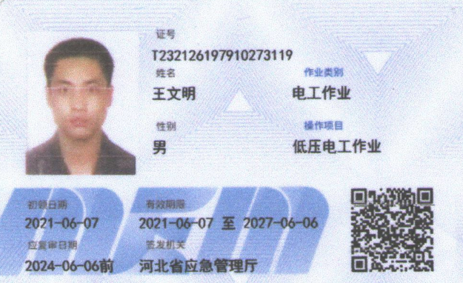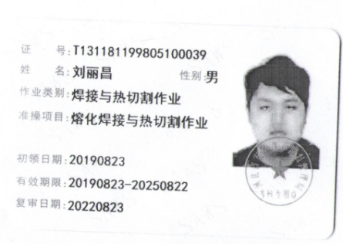  - 查：行政部保存有员工的人事资料，培训记录表等，记录有员工教育、培训、经验和技能方面的记录。  - 查阅《员工花名册》。序号、姓名、性别、年龄、文化程度、职务、工种、工作年限等均齐全。  - 负责人称：各个岗位按照岗位任职要求，通过教育、技能、经验、培训使所有岗位人员能够胜任。 | Y
组织的知识 | Q7.1.6 | 文件：质量手册第7.1.6条款  1）组织确定了管理及运行所需的知识；  通过创新、改进、学习、总结和探索等活动总结出现在所需的和以往并不具备的知识。通过日常工作和每天的安全例会等对现有的内部知识进行分类、梳理、汇总。从网站等获得外部知识。  公司知识来源于内部资源（如：从经验、教训、员工提供等）；也来源于外部资源（如：标准、学术交流、专业会议、外部培训、客户提供等）  3）知识保持的状态进行了基于规定范围的沟通，告知，并能及时得到；  4) 建立了知识应用的培训机制，能快速、准确分享。  5）有知识产权保护意识，保密制度、协议等；  抽见：公司组织知识清单：  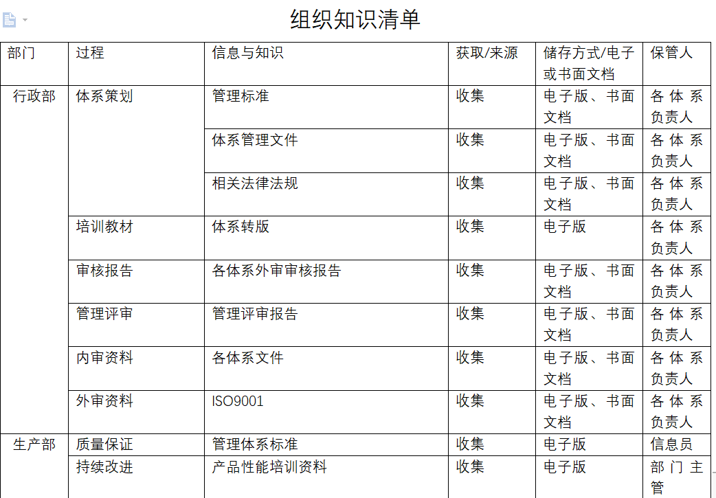 | Y
沟通； | Q:7.4 | 文件：《质量手册》第7.4条款；明确了信息交流、沟通、协商的基本要求。文件适宜。  负责人称：公司有内部沟通和外部沟通的情况。  公司沟通对象主要为：工作有接口的外部相关方，政府、协会等；工作有接口关系的各职能部门之间；不同层次岗位之间的沟通；领导与不同层次的员工之间的沟通；部门/岗位与有工作接口关系的相关方之间。  沟通的主要方式为：  内部沟通：主要采用非正式的沟通方式：每周有例会 ,平时有行政部、供销部协调各部门之间的工作,沟通的方式:电子邮件、会议、电话、网络QQ、微信、培训、检查等.能达到有效沟通提高效率的目的。沟通还包括部门和团队沟通，以及行政部、供销部生产和市场人员的沟通等；主要根据问题的重要性，内部沟通也有较正式的方式：例如书面报告等；  外部沟通对象主要为：顾客、供应商、政府部门等；外部沟通主要采用正式的报告、顾客满意度调查、发票、技术协议、访问等进行沟通。  - 沟通访问、回应方式：会议、面谈、微信、电话等方式。 | Y
文件化信息； | Q:7.5 | - 公司根据质量管理体系标准的要求，策划了新的文件化管理体系，策划有质量手册、程序文件，有文件和记录控制程序 、管理制度等，明确了质量管理体系管理要求和控制的职责、期限、程序、方法等，质量手册和管理程序、制度在2022.8.15实施，版号：A/0，编制审核批准齐全。  - 查看质量手册，涵盖了质量体系标准的所有要求，明确了各管理过程的顺序和相互作用,明确了质量管理机构、职能分配等。  - 《文件控制程序》规定了文件编制、审核、批准、发放、修改、废止、回收、销毁、保管的要求。  - 《记录控制程序》规定了对记录登记、编码、更改、处理、检查、填写、收集、整理、保存等要求。  - 查见：《受控文件清单》，含体系质量手册、程序文件、管理制度、岗位职责。  - 查见：《文件发放、回收登记表》——文件收发文登记记录，各种文件发放、签收等已记录；  - ——查验《质量手册》、《程序文件》的签收，有各部门负责人签收；  - ——查质量手册、程序文件，编、审、批全，唯一版本；  - ——无文件借阅情况发生；  - 外来文件  ——每年识别、收集与公司质量管理体系相关法律法规和其他要求；  ——收集了现行的法律法规、暖气片产品行业规范。  均为有效版本文件.未见使用出示作废文件。  - 建立了《记录清单》。见：《记录清单》，各种记录表格；填写部门、保存期限；  ——行政部负责登记、编码、更改、处理、检查；  ——各部门负责填写、收集、整理、统计；  ——负责人介绍:行政部远程视频有档案柜，能满足保管的要求；  ——行政部归档：档案—标识明显，编号清楚，保管正常；  - ——远程视频记录查找：方便、易检索。  - 记录标识明确，编号较统一，较易于检索，例如:《年度培训计划》；；编号：JL/7.2-01；行政部保存。  - 负责人称：记录发放至各部门，按质量管理过程职责分工使用，年终统一交行政部存档，见行政部分类标识保存情况。  - 见远程视频记录基本清晰完整，能为质量管理体系运行以及产品的符合性提供证据。  - 以上抽样文件编、审及发放基本符合文件控制要求。  - 远程视频审核时，未发现过期文件和作废资料在使用的情况。如：《人力资源控制程序》，等均属于最新版本；正在使用。符合标准要求。  其中有：文件管理的记录；管理评审的记录；体系运行记录；内审的记录等，基本满足体系运行的要求。记录了记录的名称、保存期、保存地点（部门）等内容。  抽：《顾客满意度调查表》， 保存期3年，保存部门：供销部；  《合格供方名录》，保存期3年，保存部门：供销部；  - 公司的各种记录由各部门分别管理并编号，装订保存。有追溯要求时查找。各种记录填写清晰，记录基本符合要求。 | Y
远程视频证据 |  | 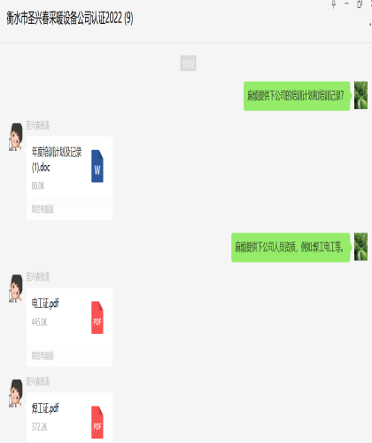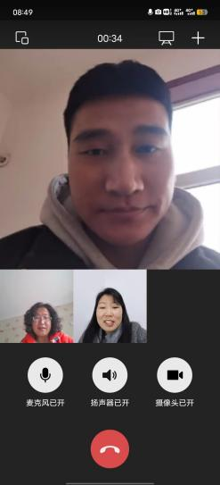

说明：不符合标注N

